**Technologie sieciowe**

Sprawozdanie lab 1

Bartłomiej Sawicki 252702

# Cel ćwiczenia

Celem ćwiczenia jest przeprowadzenie badań mających na celu ustalenie jakie pasmo (przepustowość) jest potrzebna dla poszczególnych usług Internetowych oraz wybór optymalnego łącza do Internetu dla podanych założeń. Do przychwytywania ruchu sieciowego sugerowany jest program Wireshark.

# Założenia dotyczące badanej firmy

W firmie „Sigma” pracuje 35 osób. Pracownicy przez 20 % czasu pracy przeglądają strony WWW. Na 4 stacjach przez cały dzień pracy uruchomione jest radio internetowe, na jednej stacji streaming wideo. Wszyscy pracownicy do komunikacji wykorzystują komunikatory, telefony VoIP oraz pocztę elektroniczną. 2 razy w tygodniu odbywają się dwugodzinne wideokonferencje, w których uczestniczą 3 osoby/stacje. Administrator pobiera korzystając z FTP łatki, uaktualnienia, nowe wersje oprogramowania. Administrator raz w tygodniu przesyła pełny backup bazy danych (BD) na zdalny serwer a codziennie backup 1/5 danych. Rozmiar BD to 12 GB.

# Opis generowania ruchu

Tabela zawiera sposoby generowania ruchu dla każdej z usług

|  |  |  |
| --- | --- | --- |
| Nazwa programu | Funkcja | Rodzaj danych |
| Mozilla Firefox | Przeglądanie stron WWW | Przeglądanie 10 popularnych stron |
| Outlook | Klient poczty | Wysłanie/odebranie dwóch wiadomości e-mail |
| Filezilla | Klient FTP | Pobranie i wysłanie danych |
| Open FM | Radio internetowe | 15 min słuchania stacji |
| Youtube | Streaming wideo | 15 min oglądania filmu w jakości 1080p |
| Skype | Wideokonferencja | 15 min rozmowy w trybie wideo |

# Analiza otrzymanych logów

Mozilla Firefox – przeglądarka stron WWW

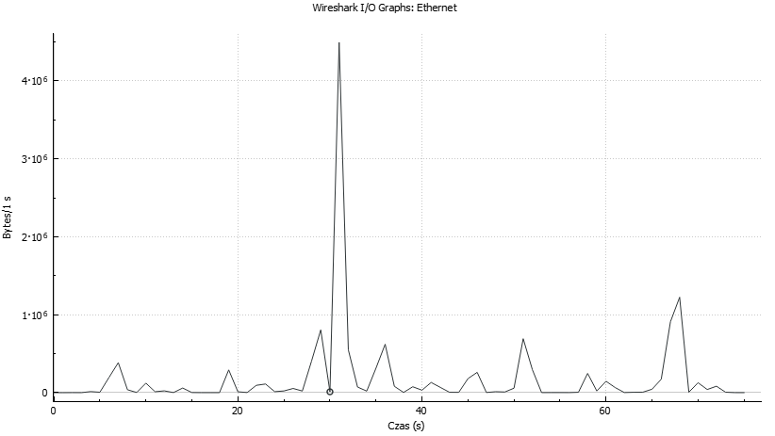

|  |  |  |  |  |
| --- | --- | --- | --- | --- |
| Transmisja danych [MB] | Pobrane dane [MB] | Wysłane dane [MB] | Prędkość down [Mbit/s] | Prędkość up [Mbit/s] |
| 14 | 14 | 0 | 1,464 | 0 |

Outlook – klient poczty elektronicznej

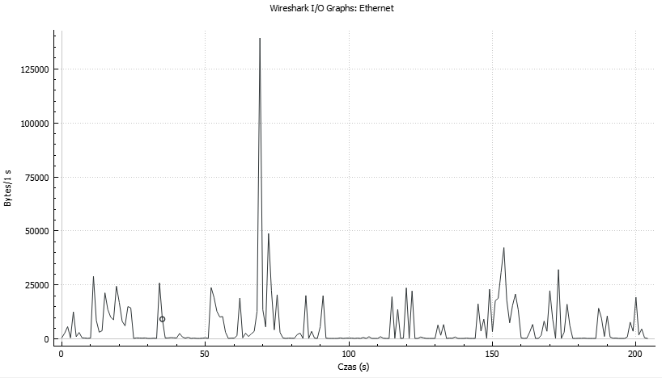

|  |  |  |  |  |
| --- | --- | --- | --- | --- |
| Transmisja danych [MB] | Pobrane dane [MB] | Wysłane dane [MB] | Prędkość down [Mbit/s] | Prędkość up [Mbit/s] |
| 1,36 | 0,76 | 0,6 | 0,027 | 0,021 |

Filezilla-klient FTP

Upload

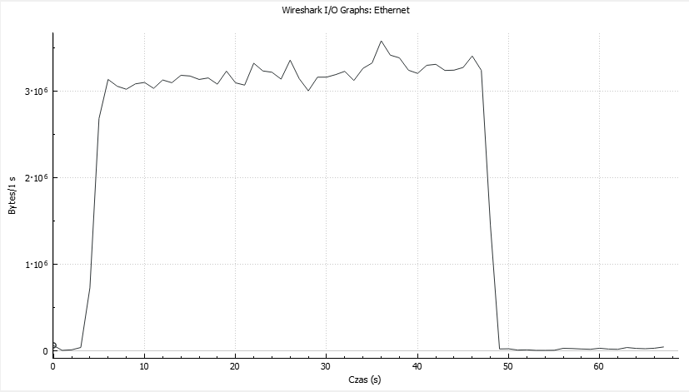

|  |  |  |  |  |
| --- | --- | --- | --- | --- |
| Transmisja danych [MB] | Pobrane dane [MB] | Wysłane dane [MB] | Prędkość down [Mbit/s] | Prędkość up [Mbit/s] |
| 123,6 | 0 | 123,6 | 0 | 16 |

Download

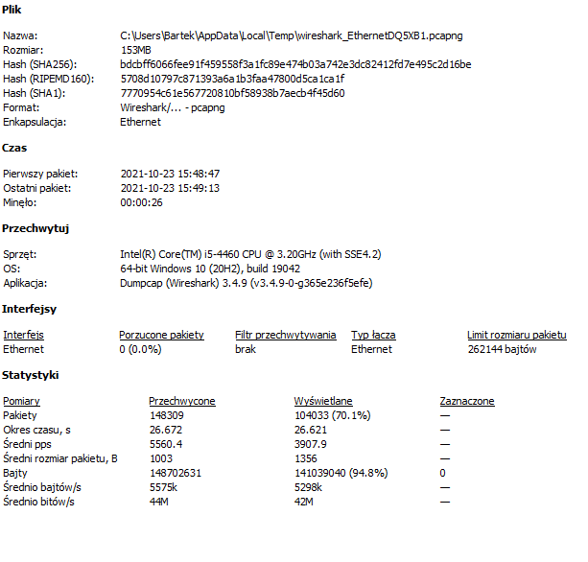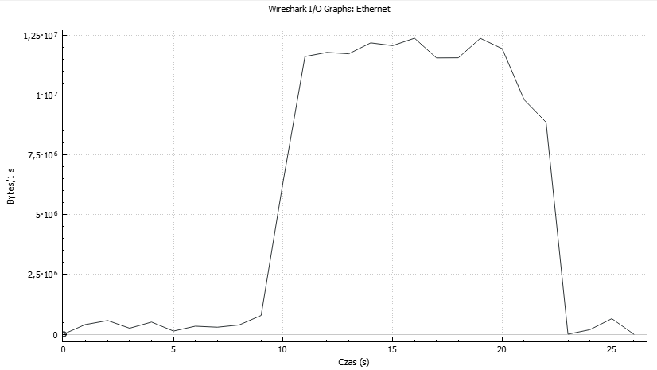

|  |  |  |  |  |
| --- | --- | --- | --- | --- |
| Transmisja danych [MB] | Pobrane dane [MB] | Wysłane dane [MB] | Prędkość down [Mbit/s] | Prędkość up [Mbit/s] |
| 123,6 | 123,6 | 0 | 42 | 0 |

Open FM – radio internetowe

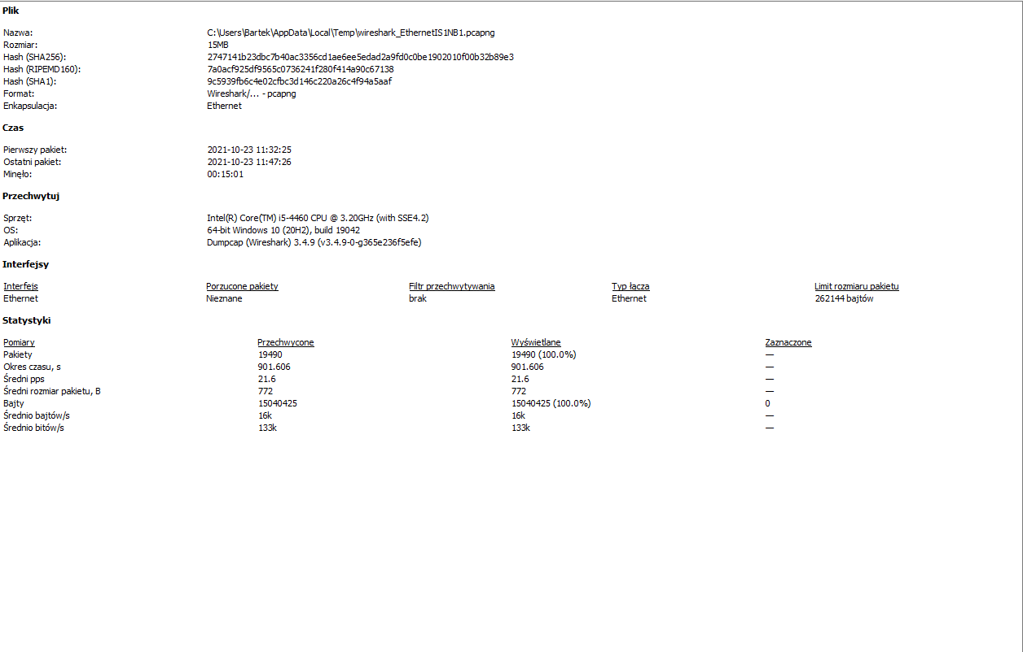

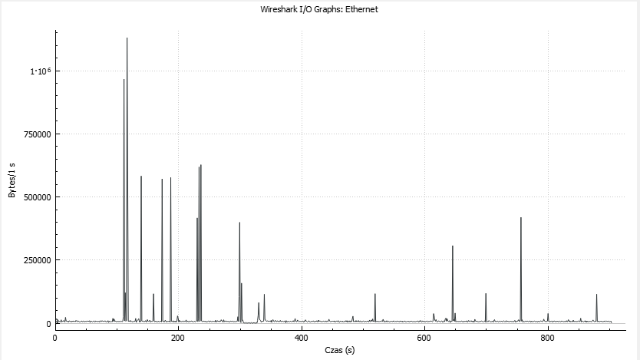

|  |  |  |  |  |
| --- | --- | --- | --- | --- |
| Transmisja danych [MB] | Pobrane dane [MB] | Wysłane dane [MB] | Prędkość down [Mbit/s] | Prędkość up [Mbit/s] |
| 15 | 15 | 0 | 0,133 | 0 |

Youtube – streaming wideo

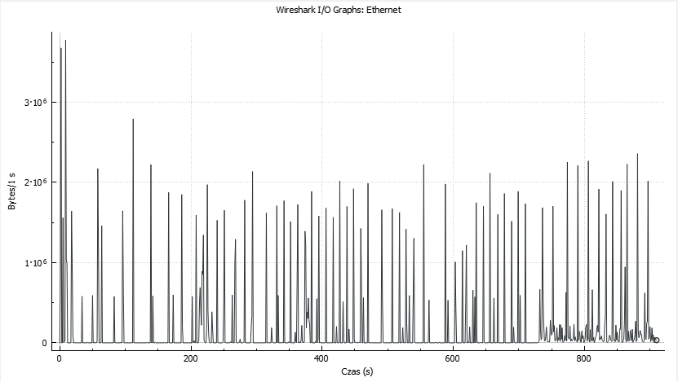

|  |  |  |  |  |
| --- | --- | --- | --- | --- |
| Transmisja danych [MB] | Pobrane dane [MB] | Wysłane dane [MB] | Prędkość down [Mbit/s] | Prędkość up [Mbit/s] |
| 172 | 172 | 0 | 1,465 | 0 |

Skype – wideokonferencja

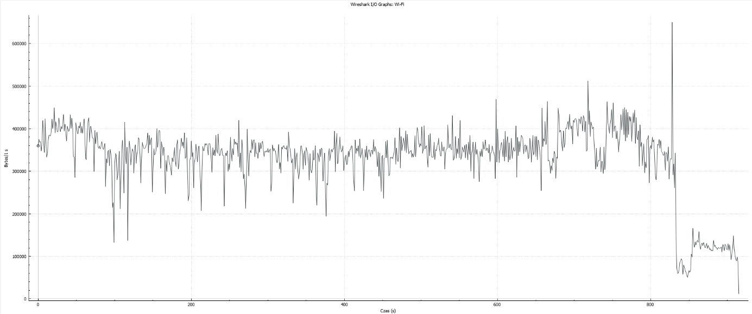

|  |  |  |  |  |
| --- | --- | --- | --- | --- |
| Transmisja danych [MB] | Pobrane dane [MB] | Wysłane dane [MB] | Prędkość down [Mbit/s] | Prędkość up [Mbit/s] |
| 314 | 165 | 149 | 1,46 | 1,32 |

# Obliczenie wymaganej przepustowości łącza

|  |  |  |  |  |
| --- | --- | --- | --- | --- |
| Liczba jednostek | Nazwa usługi | Ilość używania | Prędkość down [Mbit/s] | Prędkość up [Mbit/s] |
| 35 | Przeglądane stron WWW | 20% dnia | 35 * 20% * 1,464 = 10,248 | 0 |
| 4 | Radio internetowe | Cały dzień | 4 * 0,133 = 0,532 | 0 |
| 1 | Streaming wideo | Cały dzień | 1,465 | 0 |
| 35 | Poczta e-mail | 20% dnia | 35 * 20% * 0,027 = 0,189 | 35 * 20% *0,021 = 0,147 |
| 3 | Wideokonferencja | 2 razy w tygodniu dwie godziny | 3*1,46 = 4,38 | 3*1,32 = 3,96 |
| 1 | Pobieranie aktualizacji | W ciągu dnia | 0,1*42 = 4,2 | 0 |
| 1 | Kopia bazy danych 12 GB | Raz w tygodniu całość  Codziennie 1/5 | 0 | Około 2h pełna kopia  0,25*16 = 4  Około 30 min częściowa |
|  |  | **Suma** | **21,0,14** | **8,107** |

# Wybór łącza dla rozpatrywanej firmy

Siedziba firmy „Sigma” mieści się przy ul. Benedyka Polaka” we Wrocławiu. Ze względu na ofertę dostępną w tej lokalizacji proponujemy wybór firmy UPC. Oferta „Internet do 300 Mb/s” zawiera prędkość pobierania do 300 Mb/s oraz prędkość przesyłania danych do 25 Mb/s w cenie 50,64 zł netto/mies. W tej ofercie znajduje się również jeden publiczny adres IP. Okres zobowiązania to 24 miesiące a koszt instalacji wynosi 0 zł. Wybranie tej oferty pozwoli firmie swobodnie tworzyć backupy danych oraz pozwoli pracownikom na wygodne korzystanie z usług internetowych. Dostawca dołącza do usługi modem Connect Box.

# Wnioski

Licznie przepustowości łącza jest bardzo ważnym elementem przy projektowaniu infrastruktury dla przedsiębiorstwa. Dzięki poprawnemu oszacowaniu wymaganej przepustowości możemy zagwarantować pracownikom komfortowy dostęp do różnych usług internetowych.

# Pytania

1. Które z badanych usług mają profil ruchu symetryczny, a które asymetryczny?

Usługi o profilu symetrycznym to na przykład wideokonferencje lub VoIP.

Usługi o profilu asymetrycznym to na przykład radio internetowe czy przeglądanie stron WWW.

1. W jakich przypadkach w firmie niezbędne jest symetryczne łącze do Internetu?

Potrzeba symetrycznego łącza zachodzi gdy pracownicy nie tylko pobierają dane ale również dużą część danych uploadują na przykład zdjęcia czy filmy.

1. Co to jest CIR?

CIR jest to przepustowość, jaką usługodawca gwarantuje klientowi.

1. Czy najważniejszym parametrem dla usługi sieciowej jest pasmo (przepustowość)?

Parametr przepustowości jest bardzo ważnym czynnikiem przy projektowaniu sieci. Innymi ważnymi czynnikami są na przykład zastosowana technologia, niezawodność usługi czy użyty sprzęt. Operatorzy przedstawiając ofertę podają przepustowość do określonej prędkości. Należy zwrócić na to szczególną uwagę ponieważ takiej przepustowości często nie jesteśmy w stanie uzyskać. Najbardziej miarodajnym czynnikiem jest CIR.

1. Jakie usługi sieciowe wymagają także zapewnienia innych parametrów sieci (wymienić te parametry)?

Jednym z takich czynników jest publiczny adres IP. Jest on niezbędny przy korzystaniu z usług FTP w momencie gdy chcemy się połączyć z komputera, który nie znajduje się w sieci lokalnej.

1. Czy cena za łącza Internetowe rośnie liniowo wraz z przepustowością tego łącza?

Nie, przy wyborze wyższej przepustowości cena w przeliczeniu na np. 1Mb/s jest mniejsza.